TÊN BÀI DẠY:
NGHĨA VỤ BẢO VỆ TỔ QUỐC
Môn học: GDCD; lớp: 9A1,A2,A3,A4,A5
Thời gian thực hiện: 1
..........................................................................................................................
Tiết 29:
NGHĨA VỤ BẢO VỆ TỔ QUỐC

I. MỤC TIÊU:
1. Về kiến thức:
- Hiểu được thế nào là bảo vệ tổ quốc và nội dung bảo vệ tổ quốc của công dân.
- Nêu được một số quy định trong Hiến pháp năm 2013 và luật nghĩa vụ quân sự ( sửa đổi năm 2005) về nghĩa vụ bảo vệ tổ quốc.
- Trình bày được các hoạt động bảo vệ trật tự an ninh ở trường và nơi cư trú.
- Nêu được trách nhiệm của công dân thực hiện nghĩa vụ bảo vệ tổ quốc.
2. Về năng lực:

a. Năng lực chung:
- Năng lực giao tiếp và hợp tác:
+ Biết lắng nghe và có phản hồi tích cực trong giao tiếp.
+ Hiểu rõ nhiệm vụ của nhóm; đánh giá được khả năng của mình và tự nhận công việc phù hợp với bản thân.
- Năng lực giải quyết vấn đề và sáng tạo:
+ Biết phân công nhiệm vụ phù hợp cho các thành viên tham gia hoạt động.
+ Biết chú ý lắng nghe và tiếp nhận thông tin, ý tưởng với sự cân nhắc, chọn lọc; biết đánh giá vấn đề, tình huống dưới những góc nhìn khác nhau.
b. Năng lực chuyên biệt:
- Năng lực nhận thức, tự điều chỉnh hành vi phù hợp với pháp luật và chuẩn mực đạo đức xã hội.
- Năng lực chịu trách nhiệm và thực hiện trách nhiệm công dân với cộng đồng, đất nước.
3. Về phẩm chất:
- Yêu nước: Tích cực, chủ động có nghĩa vụ bảo vệ Tổ quốc.
- Trách nhiệm:
+ Tự giác thực hiện các nghĩa vụ bảo vệ Tổ quốc.
+ Có ý thức trách nhiệm với quê hương, đất nước và vận động mọi người cùng tham gia.
II. THIẾT BỊ DẠY HỌC VÀ HỌC LIỆU.
1. Thiết bị dạy học: Máy chiếu power point, màn hình, máy tính, giấy A0, tranh ảnh
2. Học liệu: Sách giáo khoa, kế hoạch bài dạy, thông tin, clip.
III. TIẾN TRÌNH DẠY HỌC:
1. Hoạt động 1. Mở đầu
Xác định vấn đề cần tìm hiểu của bài học
a. Mục tiêu:
- Tạo được hứng thú với bài học.
- Phát biểu được vấn đề cần tìm hiểu: Hiểu được khái niệm của bảo vệ Tổ quốc. Ý nghĩa của việc bảo vệ Tổ quốc. Trách nhiệm của học sinh trong việc thực hiện nghĩa vụ Tổ quốc.
b. Nội dung: Giáo viên hướng dẫn học sinh tiếp cận với bài mới bằng trò chơi “Ai nhanh hơn”
- HS kể được các việc làm CD tham gia quản lí nhà nước, quản lí XH
c. Sản phẩm: Câu trả lời của học sinh
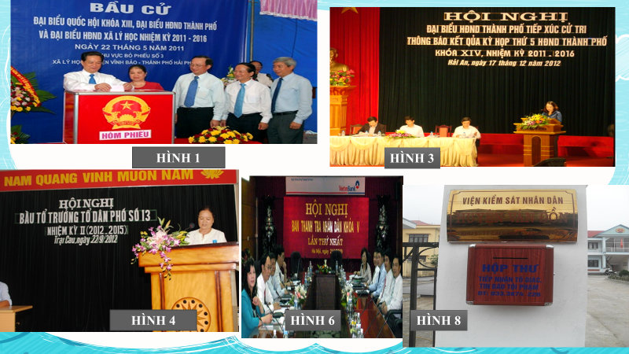
d. Tổ chức thực hiện:
Hoạt động của thầy, trò | Nội dung cần đạt
Bước 1: Chuyển giao nhiệm vụ học tập:
- GV giao nhiệm vụ cho HS thông qua trò chơi “Ai nhanh hơn”
Hình ảnh nào thể hiện quyền tham gia quản lí nhà nước, quản lí xã hội của công dân?
Bước 2: Thực hiện nhiệm vụ học tập
- HS làm việc cá nhân, suy nghĩ, trả lời.
Bước 3: Báo cáo kết quả và thảo luận
Bước 4: Đánh giá kết quả thực hiện nhiệm vụ
- Gv nhận xét, đánh giá, chốt vấn đề và giới thiệu chủ đề bài học
* Giới thiệu bài:
Hỏi: Bây giờ mời các em cùng quay trở lại với ba hình ảnh còn lại của phần kiểm tra bài cũ. Những hình ảnh này đã thể hiện nghĩa vụ gì của công dân?
HS: Nghĩa vụ bảo vệ tổ quốc.
GV: Và các em ạ! Nhà thơ Chế Lan Viên từng viết:
Ôi tổ quốc ta yêu như máu thịt
Như mẹ cha ta như vợ như chồng
Ôi tổ quốc nếu cần ta chết
Cho mỗi ngôi nhà, ngọn núi, dòng sông
Quả thật, lịch sử Việt Nam là lịch sử 4000 năm dựng nước và giữ nước, bởi vậy ngay từ xa xưa vấn đề bảo vệ tổ quốc luôn được đặt nên hàng đầu, vậy thế nào là bảo vệ tổ quốc, vì sao phải bảo vệ tổ quốc và trách nhiệm bảo vệ tổ quốc là của ai? Để trả lời câu hỏi này chúng ta cùng học bài hôm nay.
2. Hoạt động 2. Hình thành kiến thức mới
a. Mục tiêu:
- Hiểu được thế nào là bảo vệ tổ quốc và nội dung bảo vệ tổ quốc của công dân.
- Nêu được một số quy định trong Hiến pháp năm 2013 và luật nghĩa vụ quân sự (sửa đổi năm 2005) về nghĩa vụ bảo vệ tổ quốc.
- Trình bày được các hoạt động bảo vệ trật tự an ninh ở trường và nơi cư trú.
- Nêu được trách nhiệm của công dân thực hiện nghĩa vụ bảo vệ tổ quốc.
b. Nội dung:
- GV giao nhiệm vụ cho học sinh đọc, phân tích phần Đặt vấn đề;
- GV giao nhiệm vụ cho HS thông qua hệ thông câu hỏi, phiếu bài tập và trò chơi để hướng dẫn học sinh: Hiểu được thế nào là bảo vệ tổ quốc và nội dung bảo vệ tổ quốc của công dân. Nêu được một số quy định trong Hiến pháp năm 2013 và luật nghĩa vụ quân sự (sửa đổi năm 2005) về nghĩa vụ bảo vệ tổ quốc. Nêu được trách nhiệm của công dân thực hiện nghĩa vụ bảo vệ tổ quốc.
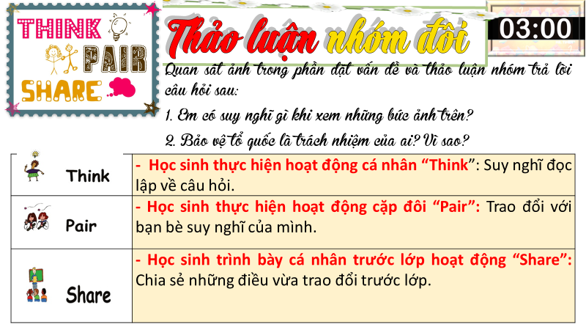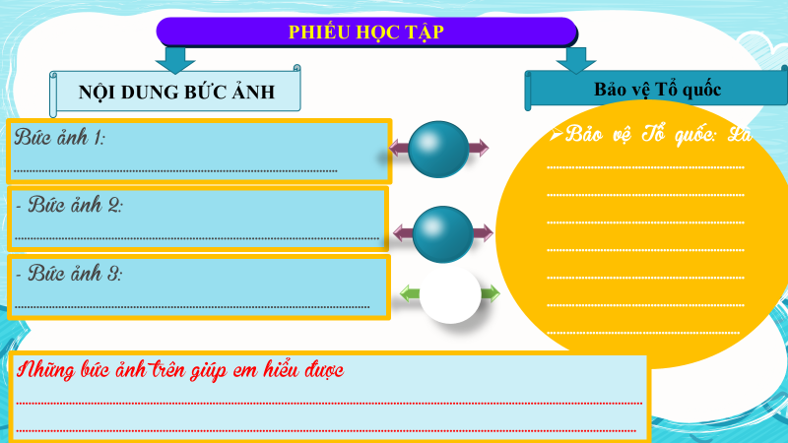
c. Sản phẩm: Câu trả lời của học sinh ; Sản phẩm dự án của các nhóm (Phiếu bài tập, sơ đồ tư duy, trò chơi....)
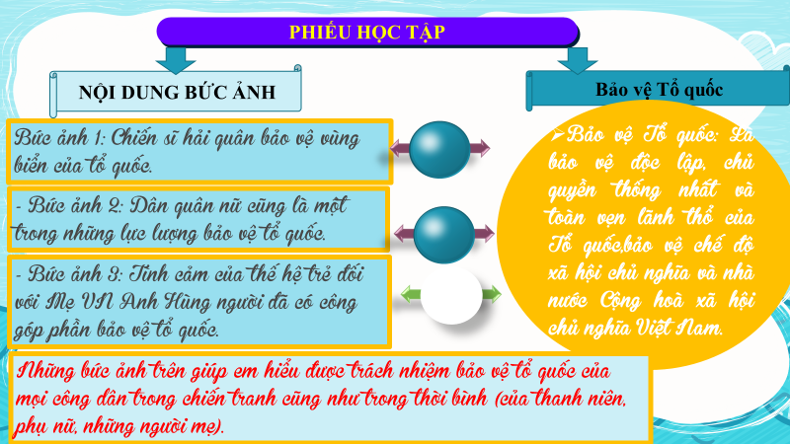

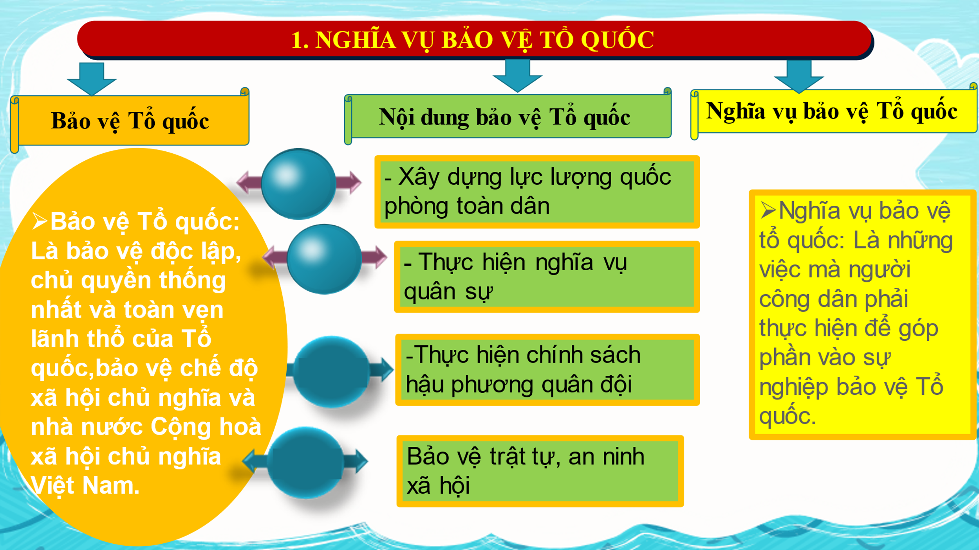
d. Tổ chức thực hiện:
Nhiệm vụ 1: Đặt vấn đề  Bước 1: Chuyển giao nhiệm vụ học tập:  - GV giao nhiệm vụ cho HS thông qua hệ thống câu hỏi, phiếu bài tập  Gv yêu cầu hs đọc phần đặt vấn đề  Gv yêu cầu hs trả lời câu hỏi thảo luận  Bước 2: Thực hiện nhiệm vụ học tập  - HS làm việc nhóm, cá nhân, suy nghĩ, trả lời.  - HS hình thành kĩ năng khai thác truyện đọc trả lời  Bước 3: Báo cáo kết quả và thảo luận  - Học sinh cử đại diện lần lượt trình bày các câu trả lời.  - Giáo viên: Quan sát, theo dõi quá trình học sinh thực hiện, gợi ý nếu cần  Bước 4: Đánh giá kết quả thực hiện nhiệm vụ  - Gv nhận xét, đánh giá, chốt vấn đề  Gv nhấn mạnh: | I. Đặt vấn đề
Nhiệm vụ 2: Nội dung bài học  Bước 1: Chuyển giao nhiệm vụ học tập:  - GV giao nhiệm vụ cho HS thông qua kĩ thuật khăn trải bàn với hệ thống câu hỏi  1. Em hiểu bảo vệ tổ quốc là như thế nào?  2. Bảo vệ tổ quốc bao gồm những nội dung gì?  3. Em hãy kể một số việc làm góp phần bảo vệ Tổ quốc?  4. Em hiểu thế nào là nghĩa vụ bảo vệ Tổ quốc?  5. Kể 1 số ngày kỉ niệm và ngày lễ lớn trong năm để tỏ lòng biết ơn những người có công với nước?  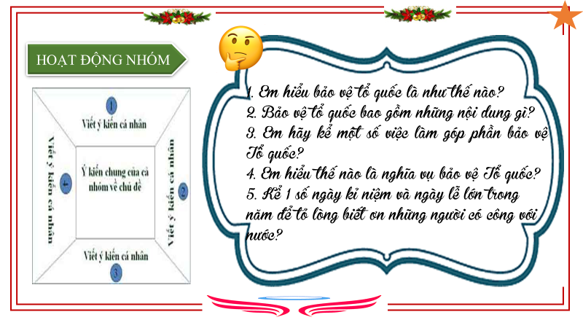  Bước 2: Thực hiện nhiệm vụ học tập  - HS nghe hướng dẫn  - Từng HS chuẩn bị theo nhóm-Kĩ thuật khăn trải bàn  Bước 3: báo cáo kết quả và thảo luận  1. Bảo vệ Tổ quốc: là bảo vệ độc lập, chủ quyền, thống nhất và toàn vẹn lãnh thổ, bảo vệ chế độ xã hội chủ nghĩa và Nhà nước Cộng hòa xã hội chủ nghĩa Việt Nam.  2. Bảo vệ Tổ quốc bao gồm:  + XD lực lượng quốc phòng toàn dân.  + Thực hiện nghĩa vụ quân sự.  + Thực hiện chính sách hậu phương quân đội.  + Bảo vệ trật tự an ninh xã hội.  - GV: Bộ đội bảo vệ vùng biển (Hải Quân) vùng trời (không Quân); Bảo vệ biên giới giữ gìn bình yên cuộc sống của nhân dân.  3.  - Xây dựng kinh tế xã hội ở địa phương.  - Tham gia luyện tập quân sự ở địa phương.  - Tham gia nghĩa vụ quân sự khi đến tuổi quy định.  - Bộ đội đảo bảo vệ vùng biển...  4. Nghĩa vụ bảo vệ Tổ quốc là những việc mà người công dân phải thực hiện để góp phần vào việc bảo vệ Tổ quốc.  5. VD:  + Ngày hội quốc phòng toàn dân: 22/12  + Ngày thành lập QĐNDVN 22/12.  + Ngày thương binh liệt sĩ 27 – 7.  - GV giới thiệu điều 11, 45, 64 Hiến pháp 2013, điều 12 luật nghĩa vụ quân sự và diễn giải thêm.  Bước 4: Đánh giá kết quả thực hiện nhiệm vụ  -Học sinh nhận xét phần trình của bạn  -Gv sửa chữa, chốt kiến thức.  Gv mở rộng cho học sinh | 1. Nghĩa vụ bảo vệ Tổ quốc  - Khái niệm: Bảo vệ Tổ quốc là bảo vệ độc lập, chủ quyền, thống nhất và toàn vẹn lãnh thổ của Tổ quốc...Việt Nam  - Nội dung: Bảo vệ Tổ quốc bao gồm xây dựng lực lượng quốc phòng toàn dân, thực hiện nghĩa vụ quân sự, thực hiện chính sách hậu phương quân đội và bảo vệ trật tự, an ninh xã hội.  - Nghĩa vụ bảo vệ Tổ quốc là những việc mà người công dân phải thực hiện để góp phần vào việc bảo vệ Tổ quốc.
Bước 1: Chuyển giao nhiệm vụ học tập:  - GV cho tình huống sau để học sinh sắm vai và đặt câu hỏi để HS trả lời theo kĩ thuật các mảnh ghép:  Tình huống: Anh trai Hòa có giấy gọi nhập ngũ, mẹ tìm mọi cách cho anh trai cậu ở nhà.  1. Nếu em là bạn Hòa, em sẽ làm gì? Vì sao?  2. Vậy mỗi chúng ta làm gì để góp phần bảo vệ tổ quốc?  3. Tại sao trong thời bình ta vẫn cần nhập ngũ ?  Bước 2: Thực hiện nhiệm vụ học tập  - HS nghe hướng dẫn  - Từng HS chuẩn bị độc lập, nhóm  Bước 3: báo cáo kết quả và thảo luận  1.  - Phân tích để gia đình Hòa và Hòa hiểu được trách nhiệm bảo vệ Tổ quốc chính là tham gia nhập nghĩa vụ quân sự.  - Động viên bạn tham gia nhập ngũ.  2. Trách nhiệm  - Ra sức học tập, tu dưỡng đaọ đức.  - Rèn luyện sức khoẻ, luyện tập quân sự.  - Tích cực tham gia phong trào bảo vệ trật tự an ninh trong trường học và nơi cư trú  - Tham gia nghĩa vụ quân sự, đồng thời tổ chức, vận động người khác thực hiện nghĩa vụ quân sự.  3. Vì: Bộ đội đảo bảo vệ vùng biển, bộ đội bảo vệ vùng trời biên giới, giữ gìn bình yên cuộc sống cho nhân dân.  Bước 4: Đánh giá kết quả thực hiện nhiệm vụ  -Học sinh nhận xét phần trình của bạn  -Gv sửa chữa, chốt kiến thức.  Tích hợp GDQP: Kể một số tấm gương tiêu biểu trong thực hiện nghĩa vụ BVTQ: Chị Nguyễn Thị Bé, sinh ra và lớn lên ở Triệu Phong - Quảng Trị, khi xuất ngũ chị chỉ được đồng ý làm quản lý trong nghĩa trang liệt sĩ Trường Sơn, chị đã chăm sóc nơi yên nghỉ cho 10.624 liệt sĩ cả nước. | 2. Trách nhiệm bảo vệ Tổ quốc.  - Ra sức học tập, tu dưỡng đaọ đức.  - Rèn luyện sức khoẻ, luyện tập quân sự.  - Tích cực tham gia phong trào bảo vệ trật tự an ninh trong trường học và nơi cư trú  - Tham gia nghĩa vụ quân sự, đồng thời tổ chức, vận động người khác thực hiện nghĩa vụ quân sự.
3. Hoạt động 3. Luyện tập
a. Mục tiêu:
-HS được luyện tập để khái quát lại kiến thức đã học trong bài, áp dụng kiến thức để làm bài tập
b. Nội dung: Vẽ sơ đồ kiến thức bài học, làm bài tập trong vở bài tập, trò chơi
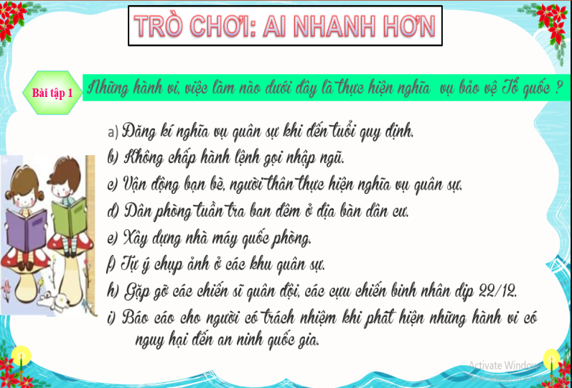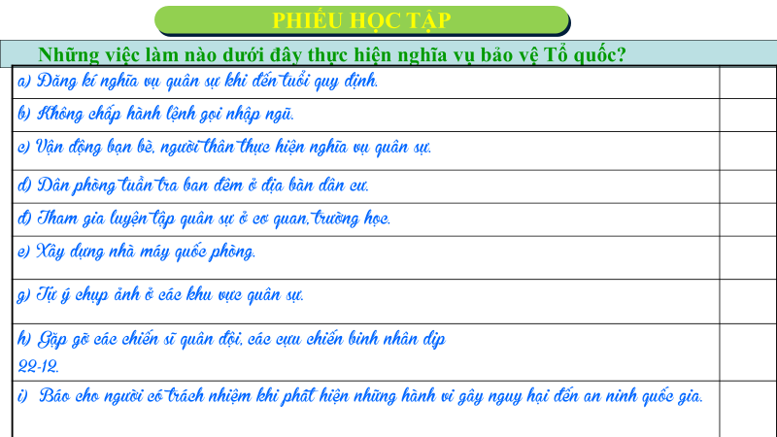
c. Sản phẩm: Câu trả lời của học sinh.

d. Tổ chức thực hiện:
Bước 1: Chuyển giao nhiệm vụ học tập:  - GV giao nhiệm vụ cho HS thông qua hệ thống bài tập, trò chơi...  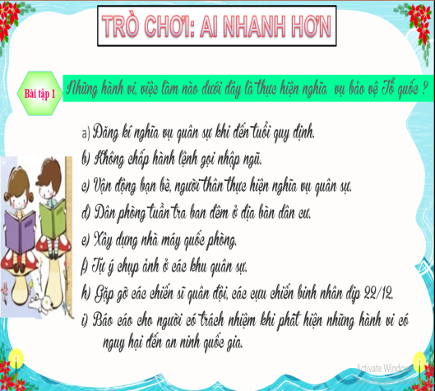  Bước 2: Thực hiện nhiệm vụ học tập  - HS làm việc cá nhân, suy nghĩ, trả lời.  Bước 3: Báo cáo kết quả và thảo luận  Bước 4: Đánh giá kết quả thực hiện nhiệm vụ  -Yc hs nhận xét câu trả lời.  -Gv đánh giá, chốt kiến thức. | III. Luyện tập
4. Hoạt động 4. Vận dụng
a. Mục tiêu:
- HS vận dụng những kiến thức đã học để giải quyết một vấn đề trong cuộc sống
- Hướng dẫn học sinh tìm tòi mở rộng sưu tầm thêm kiến thức liên quan đến nội dung bài học.
b. Nội dung: Giáo viên hướng dẫn học sinh làm bµi tập tình huống.
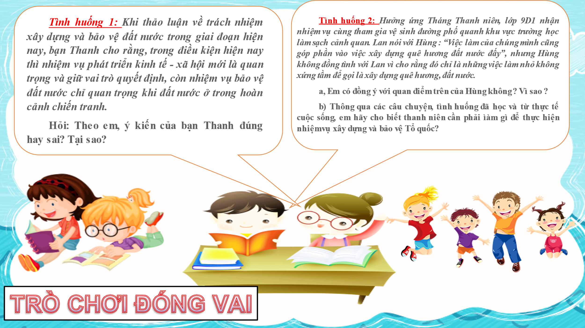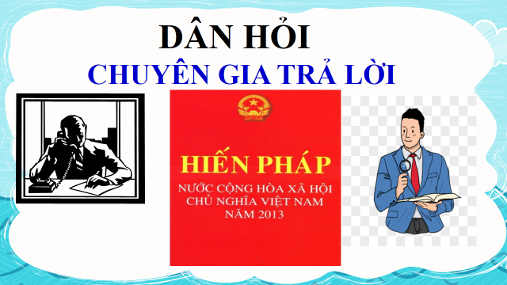
c. Sản phẩm: Câu trả lời của học sinh.
d. Tổ chức thực hiện:
Bước 1: Chuyển giao nhiệm vụ học tập:
- GV giao nhiệm vụ cho HS thông qua tình huống.
Tình huống :
Tình huống 1: Khi thảo luận về trách nhiệm xây dựng và bảo vệ đất nước trong giai đoạn hiện nay, bạn Thanh cho rằng, trong điều kiện hiện nay thì nhiệm vụ phát triển kinh tế - xã hội mới là quan trọng và giữ vai trò quyết định, còn nhiệm vụ bảo vệ đất nước chỉ quan trọng khi đất nước ở trong hoàn cảnh chiến tranh.
Hỏi: Theo em, ý kiến của bạn Thanh đúng hay sai? Tại sao?
Tình huống 2: Hưởng ứng Tháng Thanh niên, lớp 9D1 nhận nhiệm vụ cùng tham gia vệ sinh đường phố quanh khu vực trường học làm sạch cảnh quan. Lan nói với Hùng : “Việc làm của chúng mình cũng góp phần vào việc xây dựng quê hương đất nước đấy”, nhưng Hùng không đồng tình với Lan vì cho rằng đó chỉ là những việc làm nhỏ không xứng tầm để gọi là xây dựng quê hương, đất nước.
Câu hỏi:
Em có đồng ý với quan điểm trên của Hùng không ? Vì sao ?
b) Thông qua các câu chuyện, tình huống đã học và từ thực tế cuộc sống, em hãy cho biết thanh niên cần phải ìàm gì để thực hiện nhiệm vụ xây dựng và bảo vệ Tổ quốc?
Luật chơi: Chọn 3 bạn học sinh, hai bạn đóng vai người dân, một bạn đóng vai chuyên gia trả lời tình huống.
Bước 2: Thực hiện nhiệm vụ học tập
- HS làm việc nhóm, suy nghĩ, trả lời.
Bước 3: Báo cáo kết quả và thảo luận
+ Lắng nghe, nghiên cứu, trao đổi, trình bày nếu còn thời gian
Bước 4: Đánh giá kết quả thực hiện nhiệm vụ
-Yc hs nhận xét câu trả lời.
-Gv sửa chữa, đánh giá, chốt kiến thức.
Kinh nghiệm lịch sử ngàn đời của dân tộc ta là dựng nước phải đi đôi với giữ nước. Ngày nay đất nước ta đã sạch bóng quân thù nhưng chúng ta không thể lơi lỏng công cuộc giữ nước. Luôn cảnh giác chống lại mọi âm mưu của kẻ thù. HS cần rèn luyện sức khoẻ, tham gia học tập quân sự, tuyên truyền mọi người thực hiện tốt nghĩa vụ quân sự.

....................*******************************************...................

